8 Dziesiątka WROACTIV

W ramach biegu rozgrywana będzie:
Klasyfikacja drużynowa
Klasyfikacja mieszkańców osiedla Maślice

Niedziela, 2 marca 2025

- CEL IMPREZY:
- popularyzacja biegów masowych, jako najprostszej formy rekreacji;
- promowanie zdrowego stylu życia;
- krzewienie aktywności ruchowej osób w każdym wieku i o różnym poziomie sprawności;
- integracja środowiska biegowego;
- rozbudzanie potrzeby systematycznego ćwiczenia u osób nieaktywnych ze wszystkich środowisk, grup wiekowych i zawodowych
- sportowe rozpoczęcie sezonu biegowego.

- ORGANIZATOR: Fundacja WROACTIV we Wrocławiu
PARTNER: Tarczyński Arena Wrocław

- TERMIN I MIEJSCE:
- 2 marca 2025
- start: godz. 13:00
- start i meta: al. Śląska (esplanada Tarczyński Arena)

- DYSTANS: 10 km
- TRASA: ul. Królewiecka, Aleja Śląska
- ZGŁOSZENIA I OPŁATY:
Zgłoszenia elektroniczne do biegu poprzez formularz zgłoszeniowy znajdujący się na stronie internetowej:
https://online.datasport.pl/zapisy/portal/zawody.php?zawody=10485

do dnia 27.02.2025 (w przypadku nie wykorzystania limitu) lub osobiście w godzinach pracy biura zawodów.

W zgłoszeniu zawodnik wybiera pakiet z medalem lub bez i/lub pakiet rozszerzony
Zgłoszenie będzie widoczne na liście po dokonaniu opłaty.

Istnieje możliwość wpłaty bezpośrednio na konto (np. zgłoszenia zbiorowe z listą w formacie xlsx) na konto: Fundacja WROACTIV: 97 2490 0005 0000 4530 1549 0594

Uwaga:
Możliwość Ubezpieczenie kosztów rezygnacji z imprezy oraz NNW

Na opłatę startową składa się obsługa Zawodnika przed, w trakcie i po zakończonym Biegu oraz pokrycie kosztów organizacji Biegu.

Pakiet podstawowy – bez medalu*
- 80 zł w terminie do 31.12.2024
- 90 zł w terminie do 10.02.2025
-100 zł w terminie do 27.02.2025

Pakiet podstawowy – z medalem
- 95 zł w terminie do 31.12.2024
- 105 zł w terminie do 10.02.2025

Osoby pow 65 lat

Pakiet podstawowy – bez medalu*
- 80 zł w terminie do 27.02.2025

Pakiet podstawowy – z medalem
- 95 zł w terminie do 10.02.2025

Od 28.02.2025 - 120 zł - tylko w biurze zawodów (w przypadku wolnych numerów startowych bez medalu i gwarancji pakietu startowego)

Limit zawodników wynosi 1500

Opłata startowa nie podlega zwrotowi i nie ma możliwości przeniesienia jej na inną osobę (istnieje możliwość ubezpieczenia kosztów rezygnacji). W terminie do 10.02.2025 można zrezygnować z udziału w biegu. W celu otrzymania zwrotu środków należy wysłać podpisane zgłoszenie adres kontakt@wroactiv.pl załącznik nr 2

- KLASYFIKACJE:
- w kategoriach wiekowych
MĘŻCZYŹNI |  | KOBIETY
M-20 | 16-29 lat | K-20 | 16-29 lat
M-30 | 30-39 lat | K-30 | 30-39 lat
M-40 | 40-49 lat | K-40 | 40-49 lat
M-50 | 50-59 lat | K-50 | 50-59 lat
M-60 | 60-69 lat | K-60 | 60 lat i więcej
M-70 | 70 lat i więcej

    - Klasyfikacja najlepsza Wrocławianka i Wrocławianin
    - Klasyfikacja drużynowa – (zasady udziału w pkt 8 regulaminu)
    - Klasyfikacja najlepsi mieszkańcy osiedla Maślice

- ZASADY KLASYFIKACJI DRUŻYNOWEJ

Udział w klasyfikacji drużynowej mogą brać drużyny składające się z czterech najlepszych zawodników bez wzglądu na płeć, pod warunkiem wpisania jednobrzmiącej nazwy przy zgłoszeniu. Za wynik końcowy uznaje się sumę czterech najlepszych czasów. Wygrywa drużyna, której suma czasów jest najmniejsza. W przypadku jednakowych wynikowo pozycji w klasyfikacji decyduje najwyższe zajęte miejsce.

- UCZESTNICTWO:
- w biegu prawo startu mają zawodnicy, którzy ukończyli 16 lat do dnia 2.03.2025,
- osoby niepełnoletnie mogą startować w biegu za zgodą opiekuna prawnego podpisaną w Biurze Zawodów w obecności pracownika biura,
- warunkiem dopuszczenia zawodnika do biegu będzie własnoręczne podpisanie zaświadczenia do braku przeciwwskazań do uczestnictwa w biegu i okazanie dokumentu tożsamości celem weryfikacji danych,
- zawodnicy startują w biegu na własną odpowiedzialność.

10 NAGRODY:
- dla 5 najlepszych zawodniczek i zawodników w klasyfikacji miejsca w OPEN
- dla 3 najlepszych w kategoriach wiekowych
    - w klasyfikacji najlepsza Wrocławianka i Wrocławianin
- dla 3 najlepszych drużyn (zasady uczestnictwa opisane w pkt 8)
- dla 3 najlepszych zawodniczek i zawodników z osiedla Maślice
- nagrody w OPEN i kategoriach wiekowych nie dublują się,
- nagrody nie odebrane w dniu biegu przechodzą na rzecz organizatora

- POSTANOWIENIA ORGANIZACYJNE:
- biuro zawodów znajduje się przy al. Śląska w budynku Stadionu (pod esplanadą)
- weryfikacji zawodników w dniu 1.03. 2025 (sobota) w godz. 17.00 – 20.30 oraz w dniu 02.03.2025 r. (niedziela) w godz. 8.30-12.00 na podstawie kodu QR lub dokumentu ze zdjęciem,
- Organizator przewiduje kontrolę antydopingową (wyrywkowo 2 zawodników w klasyfikacji OPEN)
- Zawodnicy ustawiają się 5 sektorach czasowych. Strefy i przynależna im numery startowe będą oznaczone kolorami: czerwona (czas do 35 min), pomarańczowa (do 40 min), żółta (do 45 min), zielona (do 50 min), biała (powyżej 50 min)
- Organizator dopuszcza odbiór numeru startowego i pakietu w imieniu uczestnika przez osobę przez niego upoważnioną biletu wstępu na zawody. Bilet (kod QR) zostanie przesłany elektronicznie do Zawodnika.
- Organizator nie gwarantuje pakietu i medalu dla osób, które dokonają opłaty w biurze zawodów,
- Organizator pozostawia do swojej dyspozycji 50 numerów startowych,
- zawodnik zobowiązany jest do przymocowania numeru startowego z przodu na piersi, osoby, które nie dopełnią tego warunku nie zostaną sklasyfikowane,
- uczestnicy biegu otrzymują: skarpetki Brubeck, numer startowy, agrafki, pakiet startowy, medal (dodatkowo płatny), wodę, herbatę oraz słodką bułkę na mecie,
- zawodnicy wyrażają zgodę na przetwarzanie ich danych osobowych dla potrzeb wewnętrznych Organizatora, a także wyrażają zgodę na wykorzystanie ich wizerunku w materiałach informacyjnych i reklamowych imprezy. Klauzula informacyjna dotycząca danych osobowych znajduje się w załączeniu
- trasa posiada atest, oznaczona zostanie co 1 km,
- klasyfikacja - dla pierwszych 50 na mecie wg czasu brutto, dla pozostałych wg czasu netto,
- pomiar czasu z wykorzystaniem chipów bezzwrotnych w numerze startowym,
- Organizator zapewnia szatnie oraz depozyt,
- Organizator zapewnia bezpłatny parking, wjazd od ul. Lotniczej dostępny do godz. 12.00 (http://wroactiv.pl/10-wroactiv/miejsce)
- bieg odbędzie się przy całkowitym wstrzymaniu ruchu drogowego na czas przebiegu jego uczestników,
- zawodnicy, którzy nie ukończą biegu zobowiązani są do opuszczenia trasy oraz zdjęcia numeru,
- uczestnicy przyjeżdżają na własny koszt,
- organizator nie ubezpiecza zawodników indywidualnie,
- organizator nie odpowiada za rzeczy pozostawione bez opieki,
- ze względów bezpieczeństwa zabroniony jest udział osób poruszających się na rowerach, wrotkach, rolkach, deskorolkach oraz innych urządzeniach mechanicznych bez zezwolenia wydanego przez Organizatora. Niedozwolony jest również bieg ze zwierzętami.
- ostateczna interpretacja Regulaminu należy do Organizatora,
- pisemne protesty przyjmuje Biuro Zawodów w ciągu 30 minut od zamknięcia mety przy jednoczesnym uiszczeniu kaucji w wysokości 100 zł. Protesty rozstrzyga Dyrektor Biegu – decyzje Dyrektora są nieodwołalne. W przypadku bezzasadności wniesionego protestu kaucja nie podlega zwrotowi,
- losowanie nagród odbędzie się po dekoracji, regulamin losowania udostępniony zostanie w terminie późniejszym (los w cenie 5 zł – całość przeznaczona na cel charytatywny)
- ogłoszenie wyników i dekoracja odbędzie się o godz. 15.00.

- IMPREZY TOWARZYSZĄCE

W dniu biegu odbędą się zawody dla dzieci. Szczegóły w odrębnym Regulaminie (zapisy w styczniu).

Kontakt: kontakt@wroactiv.pl
Dyrektor biegu:
Danuta Pilarz-Małkiewicz
Wrocław, grudzień 2024

Klauzula informacyjna

Zgodnie z art. 13 RODO, Fundacja WROACTIV informuje, iż:
- Dane osobowe Pani/Pana w zakresie obejmującym imię i nazwisko, rok urodzenia, adres zamieszkania, nr tel. będą przetwarzane wyłącznie w celu uczestnictwa w wydarzeniu i promocji tej imprezy przez Administratora. Podstawą przetwarzania danych jest zgoda uczestnika, wyrażona poprzez złożenie swojego podpisu pod niniejszą informacją;

- Administratorem danych osobowych jest Fundacja WROACTIV we Wrocławiu, pl. Legionów 17/7, 50-047 Wrocław;

- Ma Pani/Pan prawo dostępu do treści danych oraz ich poprawiania, usunięcia, wniesienia sprzeciwu wobec przetwarzania, a także prawo do wniesienia skargi do organu nadzorczego. Uczestnikowi biegu przysługuje prawo do wycofania zgody na przetwarzanie danych w każdym momencie. Dane osobowe będą przetwarzane przez czas organizacji biegu lub przez okres przedawnienia roszczeń przysługujących administratorowi danych i w stosunku do niego;

- Odbiorcami Pani/Pana danych osobowych będą wyłącznie podmioty uprawnione do uzyskania danych osobowych na podstawie przepisów prawa;

- Podanie danych jest dobrowolne, odmowa ich podania jest równoznaczna z brakiem możliwości uczestnictwa w biegu pn. 8 Dziesiątka Wroactiv

- Dane udostępnione przez Panią/Pana będą podlegały udostępnieniu w zakresie niezbędnym do zapewnienia bezpieczeństwa i właściwej organizacji Wydarzenia, w szczególności firmie ubezpieczeniowej, prowadzącej zapisy, pomiar i opracowanie wyników wydarzenia.

Załącznik nr 1 - Pakiet rozszerzony
Skarpetki running light BRUBECK® SC6002

Skarpetki damskie

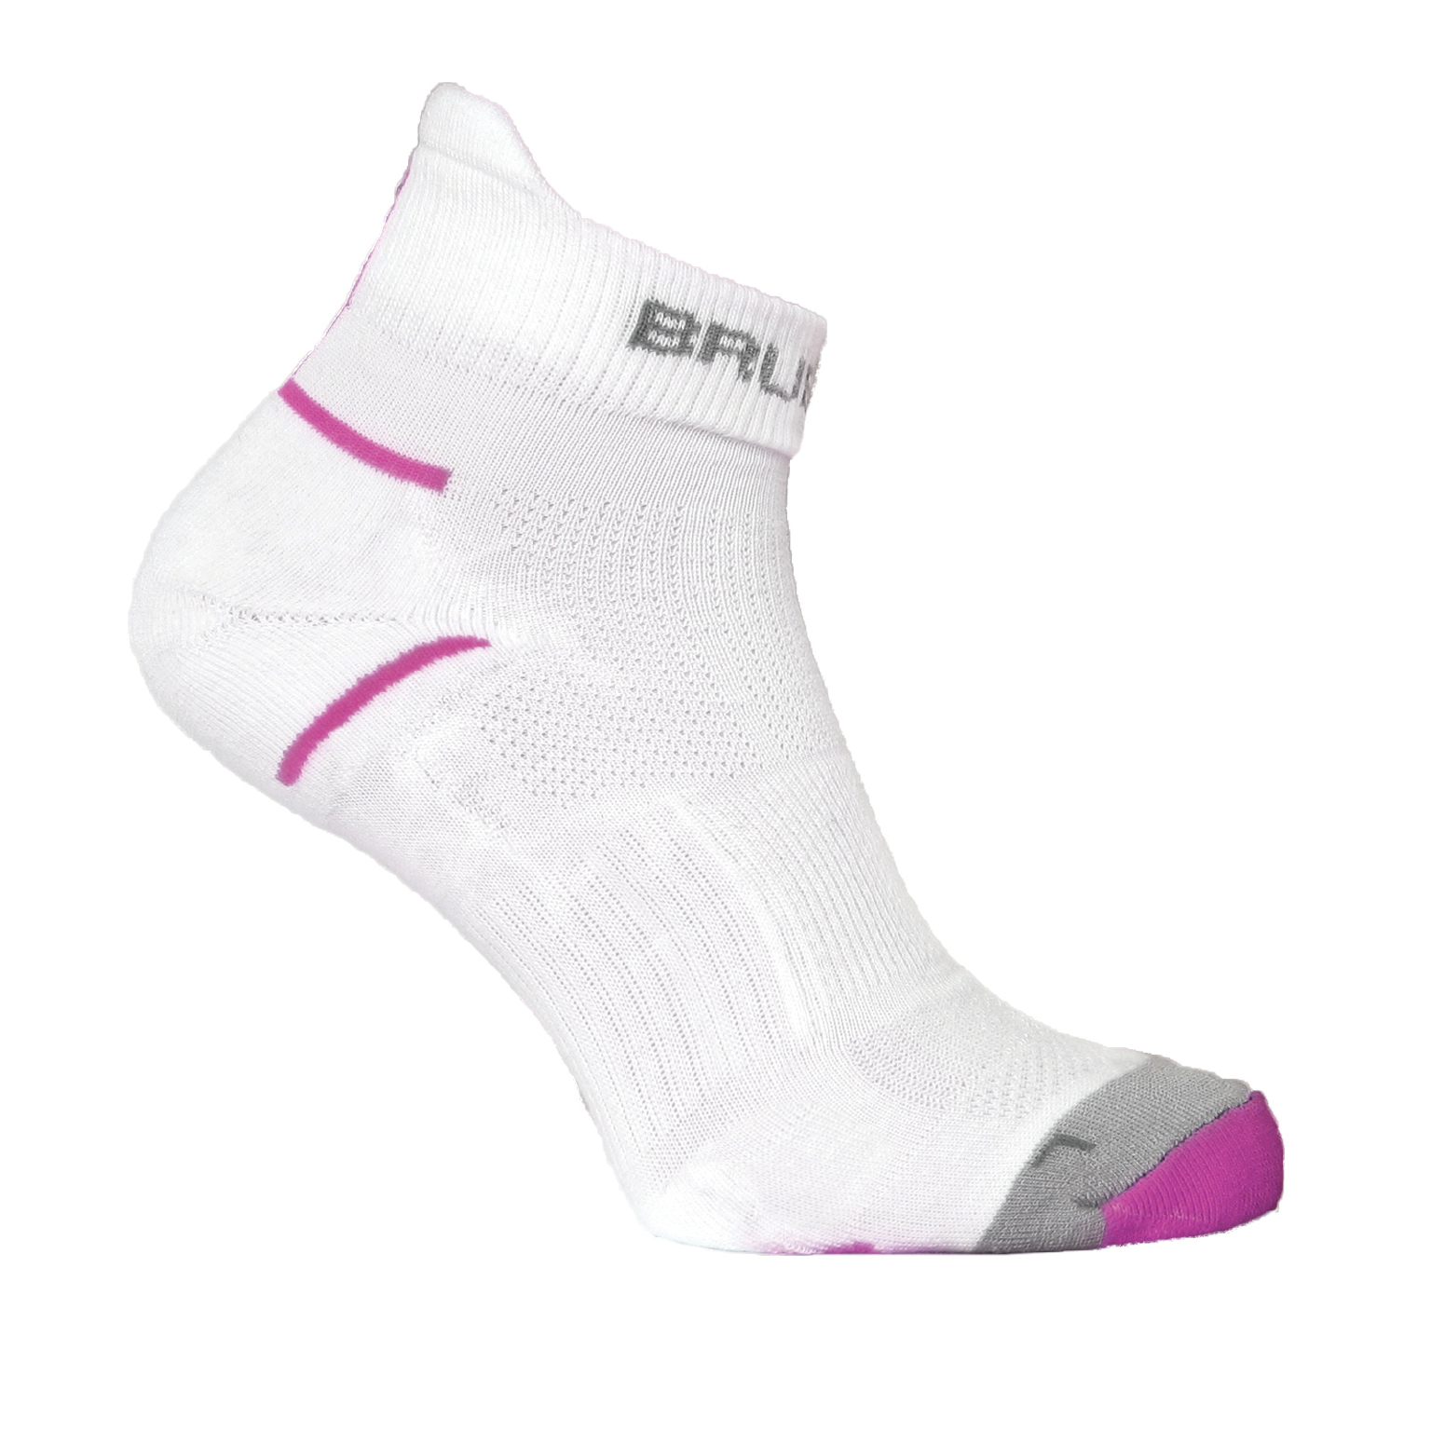

Skarpetki męskie

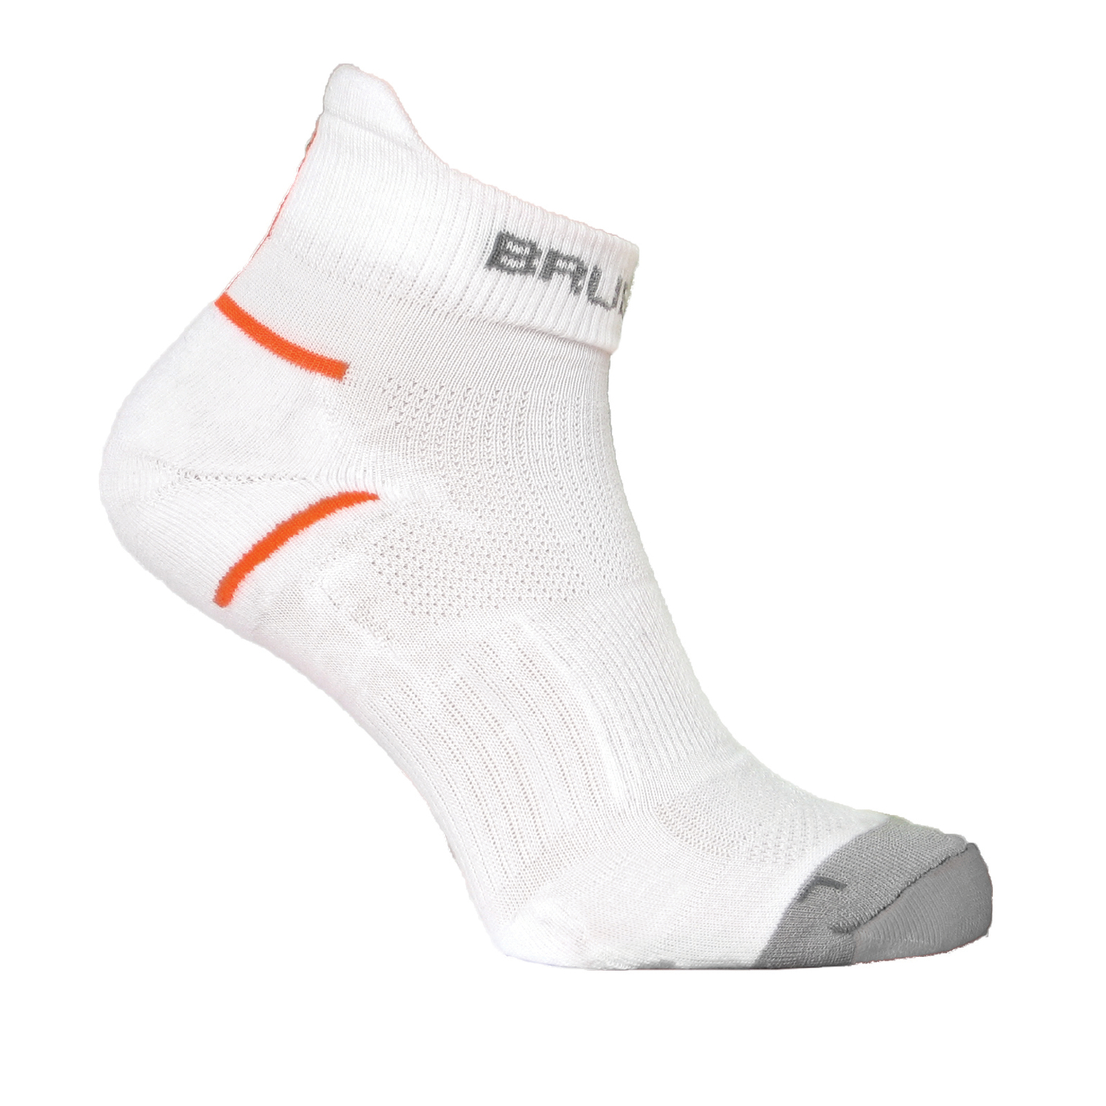

Zdjęcie na charakter poglądowy

Zaawansowana technologia: technologia bezszwowa gwarantuje wyjątkowe dopasowanie do kształtu stopy i nogi, dwuwarstwowa konstrukcja dzianiny zapewnia szybszy odbiór wilgoci oraz skutecznie utrzymuje właściwą temperaturę – chroni przed przegrzaniem i wychłodzeniem.

Najwyższej klasy surowiec: miękka i delikatna w dotyku, wysokiej jakości bawełna, mikrowłókna funkcyjne, konstrukcja oparta na mikrowłóknach polipropylenowych z jonami srebra ogranicza rozwój bakterii.

Perfekcyjne wykonanie: pogrubiona część FROTTE WOOL amortyzuje, wzmacnia strefy podbicia chroni przed obtarciami, obszar MIDDLE ZONNE w śródstopiu zapobiega przesuwaniu się skarpet, konstrukcja STICK SYSTEM zapobiega przesuwaniu się i ściąganiu, prążkowy ściągacz utrzymuje skarpetę, nie ogranicza krążenia krwi, anatomiczna konstrukcja lewej i prawej stopy, wzmocnione palce, płaski szew: wyprodukowane w 100% w UE.

Funkcjonalność: skuteczny transfer wilgoci na zewnątrz, efektywnie utrzymują stałą temperaturę ciała, chronią przed przegrzaniem i wychłodzeniem, antyalergiczne - nie uczulają, nie podrażniają, są bakteriostatyczne, wyjątkowo trwałe i wytrzymałe.

Zastosowanie: komfortowe, uniwersalne i uniwersalne skarpety termoaktywne przeznaczone do aktywności przez cały rok, szczególnie polecane do trekkingu i wszystkich aktywności outdoorowych.

Skład: 57% bawełna, 17% polipropylen z jonami srebra, 19% poliester, 5% poliamid, 2% elastan

Rozmiary:

Damskie: 36-38, 39-41
Męskie: 39-41, 42-44, 43-45

Możliwy zakup 2 par w tym samym rozmiarze lub w rozmiarze innym.

Załącznik nr 2

DANE OSOBY
REZYGNUJĄCEJ Z UDZIAŁU W
8 DZIESIATCE WROACTIV

IMIĘ I NAZWISKO
DATA URODZENIA
NUMER KONTA – DO ZWROTU OPŁATY STARTOWEJ

ADRES E- MAIL
ADRES DO KORESPONDENCJI

NUMER TELEFONU

UWAGA!!

- Kwota zwrotu zostanie pomniejszona o 5 zł kosztów manipulacyjnych.
- Nie podlega zwrotowi opłata z tytułu ubezpieczenia.

Podpisany załącznik należy wysłać w formie elektronicznej do 10.02.2024r.
Adres do wysyłki: kontakt@wroactiv.pl .

podpis

